Knauf Hyperlite

Knauf Gips

Eigenschaften

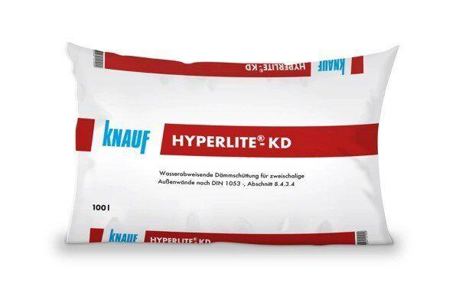

GTIN:

4003352122006

HAN:

00086798

Bindemittel Dämmstoff

ungebunden

Brandverhalten

A1